[哈尔滨医科大学第一附属医院主任论文图片重复引起质疑](https://mp.weixin.qq.com/s?__biz=Mzk1Nzk5NzI3Mw==&mid=2247484640&idx=3&sn=8f2d7c8f2e0dea820b7bc87e146aef54)

原创观观[图片观察](javascript:void(0);)2025-04-11 20:05:42广东

这篇今年发表的International Journal of Biological Macromolecules 期刊，主要由Qiang Wang , Xuxu Liu , Zhiwei Du , Yi Zheng , Ziang Meng , Zhenyi Lv , Liyi Wang  , Dongbo Xue 共同完成，近期因图片重复引起质疑

**论文信息**

标题：Astragalus polysaccharide reduces the severity of acute      pancreatitis under a high-fat diet through enriching L. reuteri and      propionate

作者：Qiang Wang, Xuxu Liu, Zhiwei Du, Yi Zheng, Ziang Meng, Zhenyi      Lv, Liyi Wang, Dongbo Xue

期刊：Int J Biol Macromol

发表日期：2025年4月

DOI：10.1016/j.ijbiomac.2025.140021

PMID：39837455

单位：哈尔滨医科大学第一附属医院、山东大学齐鲁医院

**质疑内容**

图 3J 和 4J 似乎包含一行，由于标记方式不同，因此比预期的更相似：

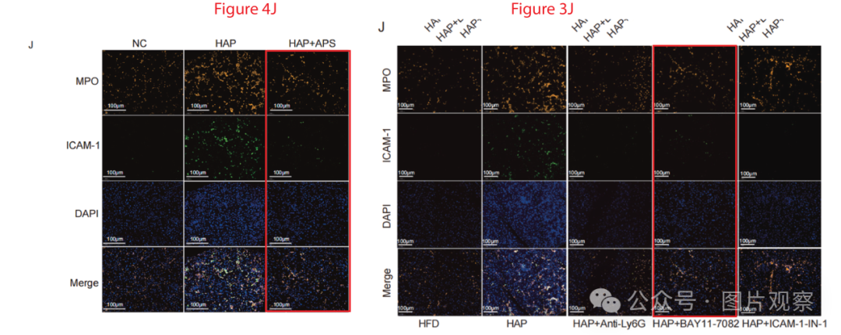



**END**



**#**

**扫码关注我们**



Don't be ashamed



专注于国内论文质疑报道

**欢迎投稿联系**

[#哈尔滨医科大学第一附属医院](https://mp.weixin.qq.com/mp/appmsgalbum?__biz=Mzk1Nzk5NzI3Mw==&action=getalbum&album_id=3938963766359801868#wechat_redirect)